**QUY TRÌNH TẠM ỨNG - HOÀN ỨNG**

## Chi tạm ứng theo từng đối tượng nhân viên

Quản lý mỗi nhân viên là 1 Business Partner loại Customer.

Đường dẫn***: Menu 🡪 Banking 🡪 Outgoing Payments 🡪 Outgoing Payments***

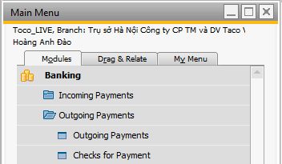

*Hình I.1 – Đường dẫn Outgoing Payment*

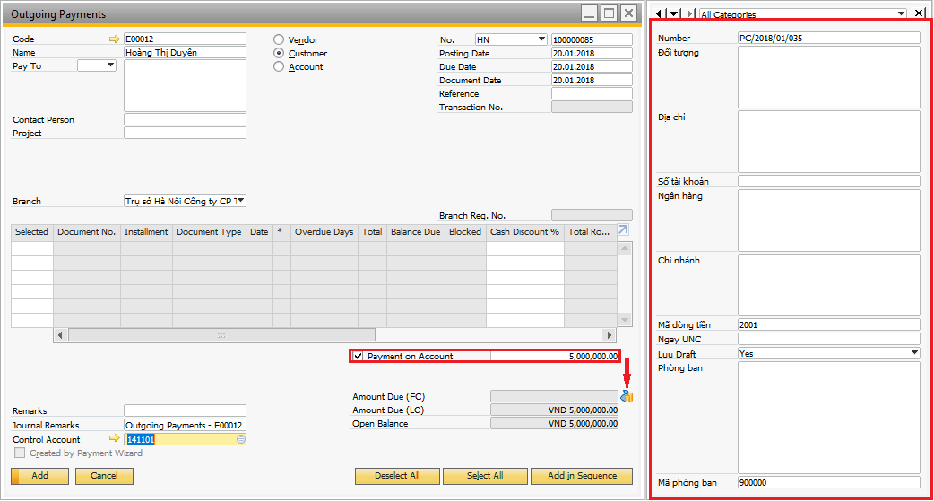

*Hình I.2– Chi tạm ứng*

Các bước thực hiện như sau:

**Bước 1**: Chọn Customer.

**Bước 2:**

* Code : chọn nhân viên để chi tiền tạm ứng.
* Posting date/Due Date/ Document Date **:** Nhập ngày phiếu chi.

**Bước 3:**

* Payment on Account: : Tick vào và nhập số tiền cần tạm ứng.

**Bước 4:**

* Remarks: Nhập Diễn giải phiếu chi.
* Journal Entry: Diễn giải lên sổ kế toán.
* Control Account: Hệ thống sẽ tự động cập nhật tài khoản tạm ứng cho nhân viên (141XXX)

**Bước 5:** Nhập các thông tin trên phiếu chi tại các trường phía bên phải màn hình Outgoing Payments:

* Number: Nhập số phiếu (Bắt buộc)
* Dòng tiền: Nhập mã phòng ban (Bắt buộc)
* Mã phòng ban: Nhập mã phòng ban (Bắt buộc)
* Nhập Đối tượng, Địa chỉ, Số tài khoản, Ngân hàng, Chi nhánh (Nếu có)

***Chú ý:*** *Đối với khu vực Hà nội phải lưu Draft trước sao đó mới add chính thức  
Đối với khu vực HCM không cần lư Draft****Tại trường “Lưu Draft”:*** Chọn Yes: Lưu Draft  
 Chọn No: Không lưu Draft

**Bước 6:** User tùy chọn phương thức chi là ***Cash*** (Chi tiền mặt) hoặc ***Bank Transfer*** (Chi qua ngân hàng) theo như nghiệp vụ thực tế phát sinh.

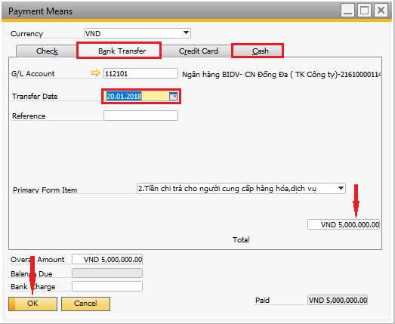

*Hình I.3 – Phương thức thanh toán*

* Chọn lại tiền tệ cần chi trong trường hợp chi tiền bằng ngoại tệ tại trường ***Currency*,** sau đó nhập vào tỷ giá thực tế.
* Chọn Tab ***Bank Transfer*** nếu thu qua chuyển khoản hoặc ***Cash*** nếu chi bằng tiền mặt :
* **G/L Account**: User chọn tài khoản tiền mặt .(Nhấp tab hoặc biểu tượng  ở góc bên phải ô G/L Account để chọn tài khoản ngân hàng chuyển).
* **Transfer Date** : nhập ngàỳ giao dịch. *(Áp dụng khi thanh toán bằng chuyển khoản).*
* **Primary Form Item:** Chọn chỉ tiêu lưu chuyển tiền tệ.
* **Total:**  Nhập số tiền cần phải chi (hoặc nhấn tổ hợp phím tắt **Ctrl+B** để copy số tiền cần chi).

**Bước 7:** Lưu Draft chứng từ Outging Payment

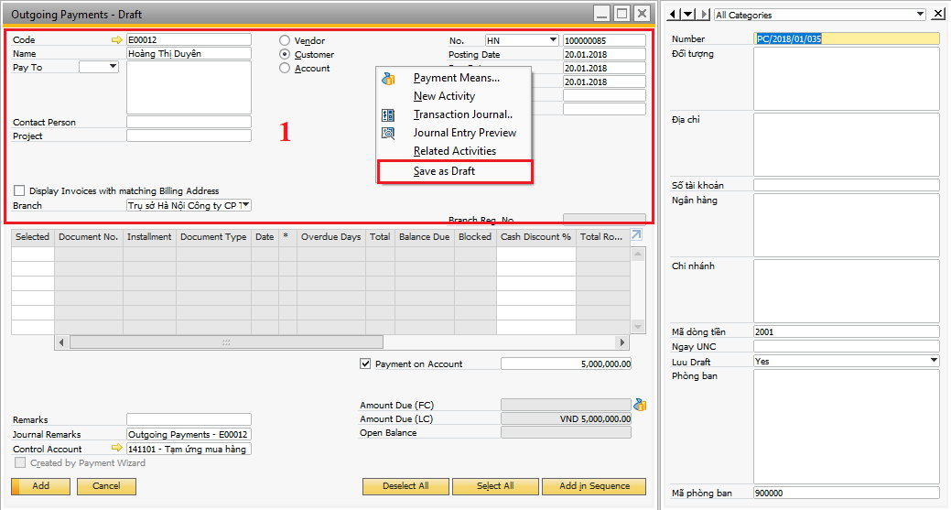

Hình I.4: *Màn hình Lưu Draft*

* Click phải vùng 1 chọn **“Save as Draft”:** chứng từ đã được lưu nháp vào hệ thống

**Bước 8:** Add Outgoing payment dạng Draft sang chính thức

* Đường dẫn đến**: *Menu 🡪 Report 🡪 Banking🡪 Payment Drafts Report***

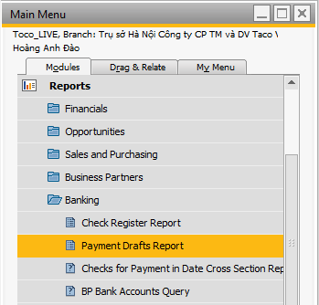

Hình I.5: *Đường dẫn Payment Drafts Report*

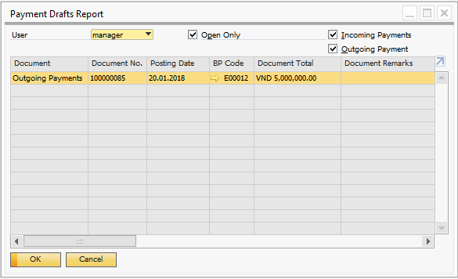

Hình I.6: *Màn hình Payment Drafts Report*

* Chọn chứng từ cần add

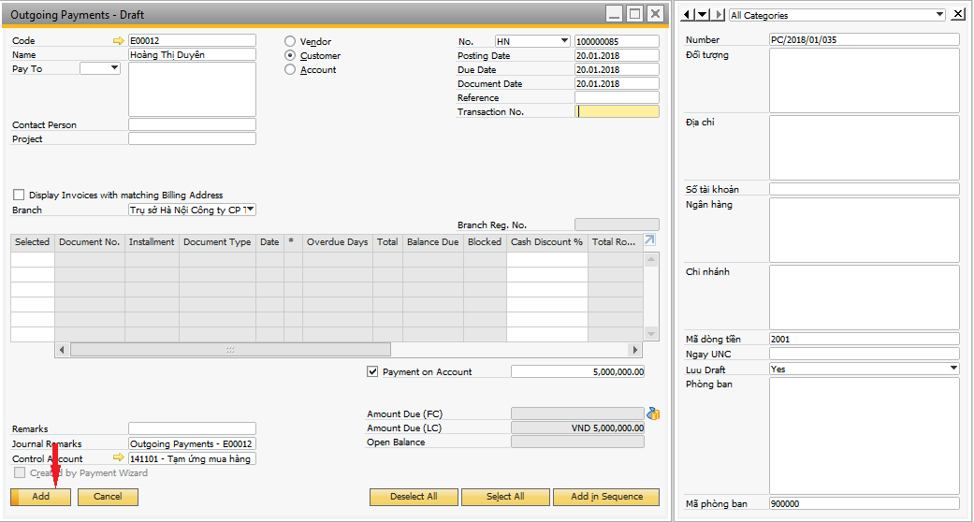

Hình I.7*: Màn hình Outgoing Payment – Draft*

* Chọn **Add** để lưu chứng từ nháp sang dạng chính thức

## Ghi nhận hóa đơn sau khi tạm ứng – Journal Entry

Sau khi tạm ứng, cần nhập các khoản chi với tài khoản đối ứng là tài khoản tạm ứng nhân viên tại Nhật Ký Chung (Journal Entry):

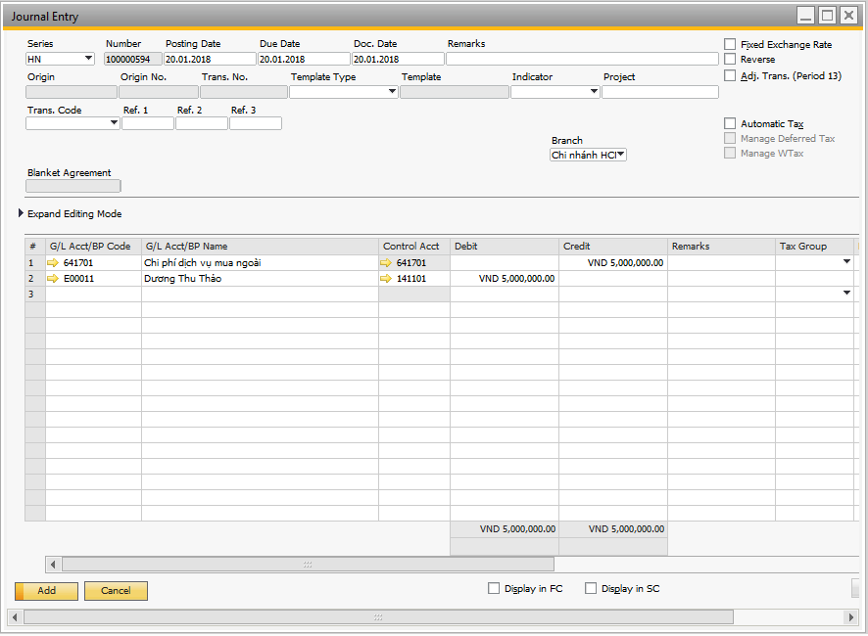

*Hình II.1 – Ghi nhận hóa đơn bằng Journal Entry*

1. **Màn hình chung**

* Posting Date: Ngày hạch toán hóa đơn
* Document Date: ngày chứng từ
* Remarks: Diễn giải chung

1. **Màn hình chi tiết**:

* G/L Acct/BP Code: chọn tài khoản/chọn mã nhân viên hạch toán bằng tổ hợp phím **Ctrl+Tab**
* Debit/Credit: nhập số tiền hạch toán nợ/có.
* Legal Entity: chọn pháp nhân.
* Location: Chọn cửa hàng.
* Số hóa đơn
* Số seri hóa đơn
* Ngày hóa đơn
* Tên đối tượng
* Địa chỉ đối tượng
* Mã số thuế
* Diễn giải thuế

**Click Reconcile để lưu chứng từ trên hệ thống**

## Cấn trừ khoản tạm ứng và hoàn ứng

* Trường hợp, số tiền ghi nhận hóa đơn = với khoản tạm ứng, khi Reconcile với *Amount to Reconcile = 0.*
* Trường hợp, số tiền ghi nhận hóa đơn > với khoản tạm ứng, khi Reconcile với *Amount to Reconcile > 0* (nếu chưa lập phiếu thu để thu lại khoản tạm ứng thừa) và ngược lại. User có thể chỉnh số tiền tại cột Amount to Reconcile để sao cho = 0 (nhưng với phạm vi từ 0 🡪 số tiền tại cột Balance Due).

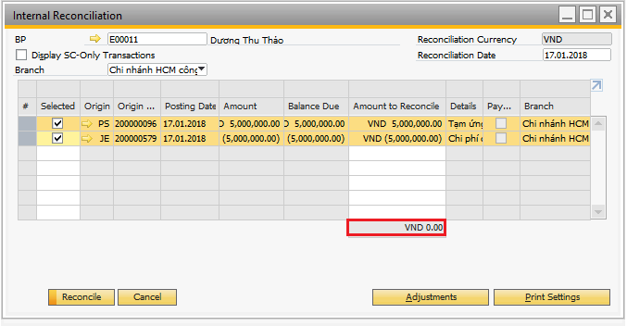

*Hình III.2 – Internal Reconciliation*

## Chi thanh toán các khoản phải trả khác

Đường dẫn: **Menu 🡪 Banking 🡪 Outgoing Payments 🡪 Outgoing Payments**

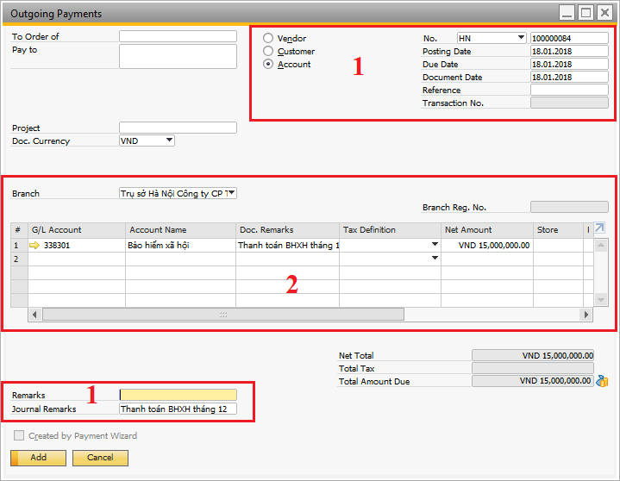

*Hình VI.1 – Thanh toán các khản phải trả khác*

1. **Màn hình thông tin chung:**

* Chọn dạng phiếu chi: Account
* Posting Date : Ngày hạch toán chi
* Document Date: ngày chứng từ
* Remarks :Nhập Diễn giải phiếu chi.
* Journal Entry : Diễn giải lên sổ kế toán.

1. **Màn hình chi tiết:** Nhập nghiệp vụ:

* G/L Account: Chọn chọn tài khoản hạch toán đối ứng với TK tiền. *Ví dụ:* Chi thanh toán tiền BHXH, BHYT – chọn tài khoản 3383xx, …
* Doc. Remarks : Diễn giả chứng từ.
* Net Amount: Nhập số tiền.

1. **Màn hình payment Means :** hình thức thanh toán (cash, bank …)

* Chọn loại tiền thu – Currency, Tỉ giá thu – Rate:
* Chọn Tab Bank Transfer nếu thu qua chuyển khoản hoặc Cash nếu chi bằng tiền mặt.

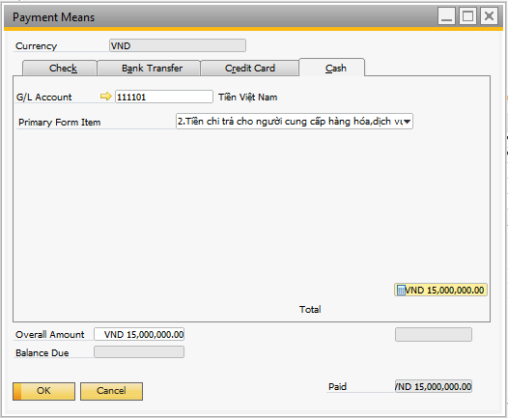

*Hình V.2 – Phương thức thanh toán*

* Nhấn **Add** để nhập phiếu chi vào hệ thống (Hệ thống sẽ tự động hiểu ghi Nợ TK tại trường G/L Account và ghi Có TK tiền chọn trong mục Payment Means).
* **NOTE:**

Chi tiền từ các nguồn khác: trả lương NV, trả thuế, BHXH, trả tiền lợi nhuận theo cổ tức, trả tiền mua cổ phần…thực hiện ***Outgoing payment – loại Account***

*Bút toán phát sinh:*

*Nợ TK Thuế, BHXH, Phải trả Lương NV….*

*Có TK Tiền mặt, TGNH – 111X, 112X*

## Nhân viên tạm ứng mua hàng và mang hóa đơn về

Nhân viên tạm ứng 120 triệu để mua hàng sau đó mang hóa đơn về => Tạo phiếu chi tạm ứng cho nhân viên ***: Tham khảo cách làm ở Mục “I. Chi tạm ứng theo từng đối tượng nhân viên”***

Sau khi nhân viên mang hóa đơn về: làm quy trình mua hàng bình thường

## Quy trình mua hàng

* + 1. **Tạo Purchase Order.**

Đường dẫn: ***Menu*** 🡪 ***Purchasing A/P*** 🡪 ***Purchase Order.***

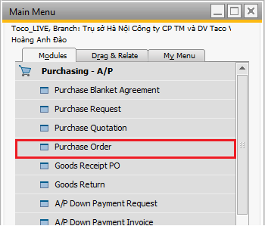

*Hình V.1.1.1- Đường dẫn Purchase Order*

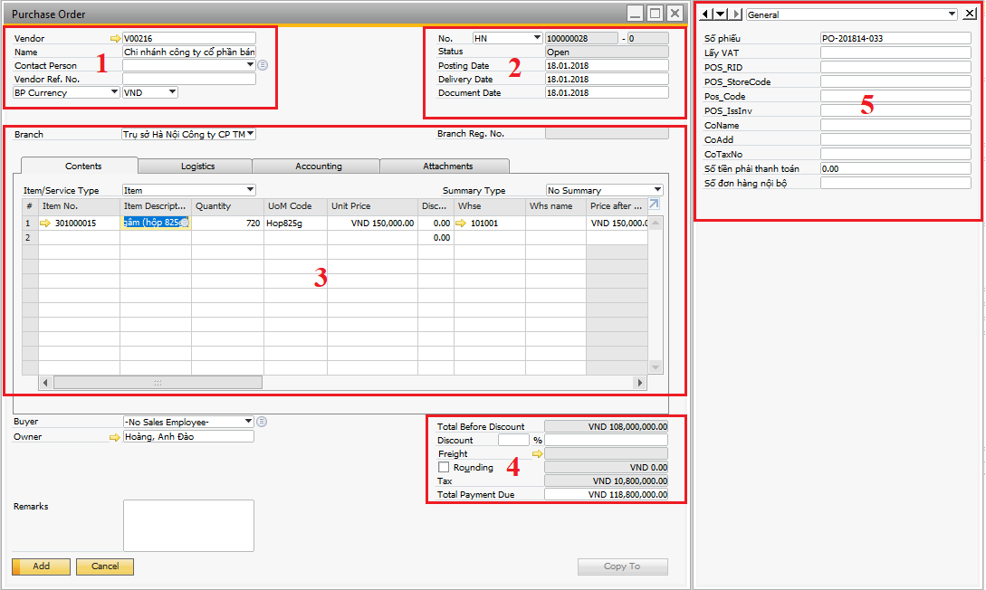

*Hình V.1.1.2 - Giao diện Purchase Order*

**Vùng 1: Chọn NCC bạn muốn tạo đơn đặt hàng:**

* *Vendor:* Mã NCC, nhập hoặc chọn từ danh sách và bấm phím Tab để hỗ trợ tìm kiếm.
* *Name:* Tên NCC
* *Contact person:* Người liên hệ phía NCC.

**Vùng 2: Chọn thời gian và xem trạng thái đơn hàng:**

* *No.:* Số chứng từ trên hệ thống.
* *Status:* Tình trạng chứng từ (Open/Close – Chưa hoàn thành/Đã hoàn thành).
* *Posting Date:* Ngày tạo chứng từ.
* *Delivery Date:* Ngày giao hàng dự kiến.
* *Document Date:* Ngày chứng từ, mặc định giống với ngày tạo chứng từ.

**Vùng 3: Các thông tin chi tiết đơn hàng:**

* *Item No. :*Nhập mã mặt hàng cần mua.
* *Quantity :* Số lượng đặt.
* *Unit Price :* Đơn giá.
* *Discount :* chiết khấu giảm giá (nếu có).
* *Tax Code :* thuế VAT.
* *Whse**/ Kho hàng****:*** Chọn nhà kho.
* *Buyer:* nhân viên mua hàng.
* *Owner:* nhân viên yêu cầu mua hàng.
* *Remarks*: Ghi chú, diễn giải cho từng dòng / trên toàn bộ đơn đặt hàng.

**Vùng 4: Các thông tin về giá trị đơn hàng:** (Hệ thống tự động tính toán căn cứ vào các dòng chi tiết).

* *Total before Discount:* Tổng tiền trước chiết khấu.
* *Discount:*Chiết khấu đơn hàng.
* *Tax*: Tiền thuế.
* *Total payment due:*Tổng tiền của đơn hàng

**Vùng 5: Các thông tin thêm**

* **Xem số lượng đặt hàng, số lượng đã giao, số lượng còn lại:**
* Thực hiện tìm kiếm đơn đặt hàng cần xem.
* Trên từng dòng hệ thống hiển thị các thông tin:
  + Quantity: Số lượng đặt mua.
  + Open Quantity: Số lượng còn lại chưa nhận.
  + In Stock : Số lượng hàng tồn kho hiện thời.
  + Delivered Quantity :Số lượng NCC đã giao.
  + Open Quantity : Số lượng hàng còn lại.
* Thời gian giao hàng: bổ sung thông tin thời gian giao hàng nếu có

**Lưu ý: Khi tổng tiền của đơn hàng lớn hơn mức cho phép của công ty, đơn hàng sẽ yêu cầu duyệt.**

* + 1. **Tạo Goods Receipt PO**
* ***Sau khi duyệt đơn hàng bộ phận kho sẽ làm GRPO:*** Bộ phận kho tạo phiếu nhập kho và tiến hành nhập kho hàng hóa.

Đường dẫn: ***Menu 🡪 Purchasing A/P 🡪 Goods Receipt PO.***

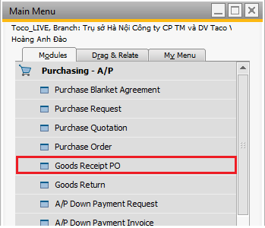

*Hình V.1.2.1 –* *Phiếu nhập kho nhà cung cấp (Goods Receipt PO).*

* *Cách 1: Đứng tại* ***Goods Receipt PO****, chọn NCC sau đó “****Copy From****“ từ “****Purchase Order****” như hình:*

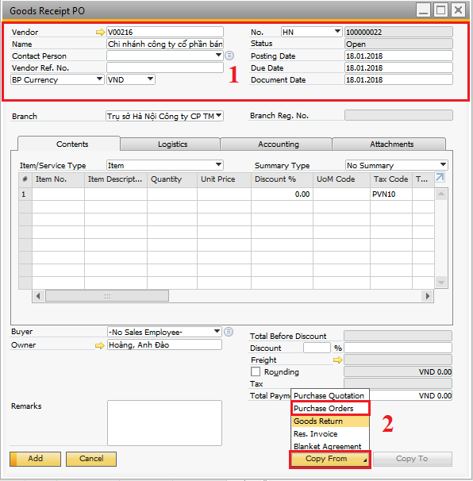

*Hình V.1.2.2 – Giao diện Goods Receipt PO.*

**Vùng 1:** Chọn Vendor cần tạo hóa đơn

**Vùng 2:** Coppy From -> Purchase Order

* *Cách 2: Đứng tại* ***Purchase Order*** *,“****Copy To****“ đến “****Goods Receipt PO”*** *như hình:*

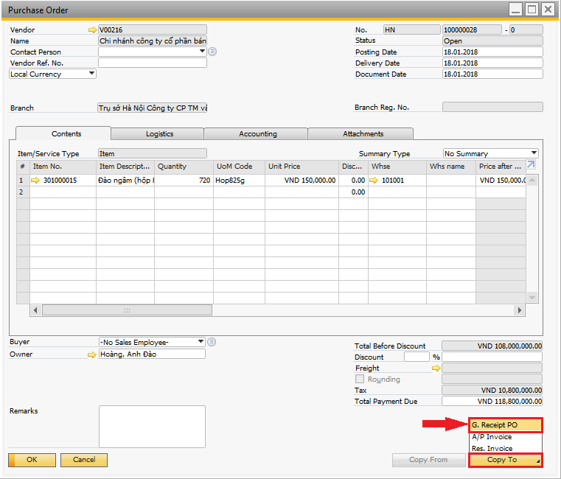

*Hình V.1.2.3 – Giao diện Purchase Order*

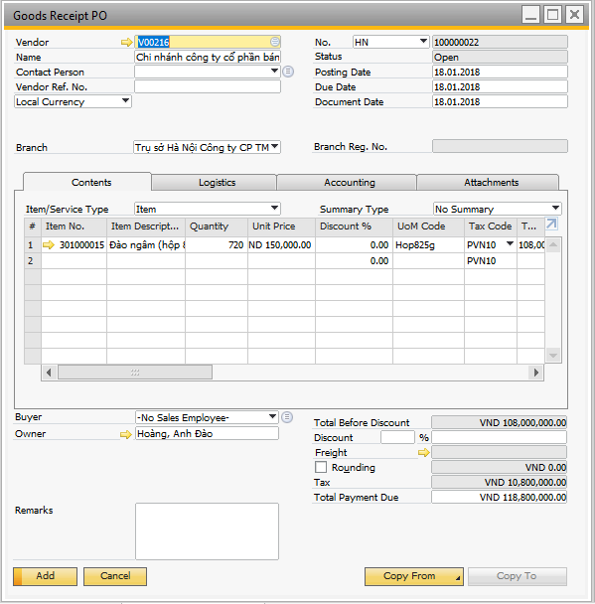

*Hình V.1.2.4– Giao diện Goods Receipt PO*

* Chọn **Add** để lưu chứng từ vào hệ thống.
  + 1. **Nhập hóa đơn của Nhà Cung Cấp – A/P Invoice**

Hóa đơn mua hàng – Item

Bộ phận kế toán sẽ tạo A/P Invoice chức năng này ghi nhận hóa đơn NCC. A/P invoice được sao chép từ phiếu nhập kho GRPO.



Đườngdẫn: **Menu 🡪 Purchasing A/P 🡪 A/P Invoice**

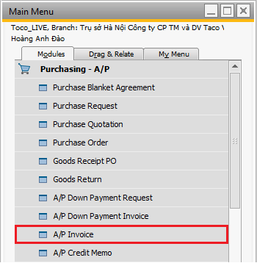

*Hình V.1.3.1 – Đường dẫn A/P Invoice*

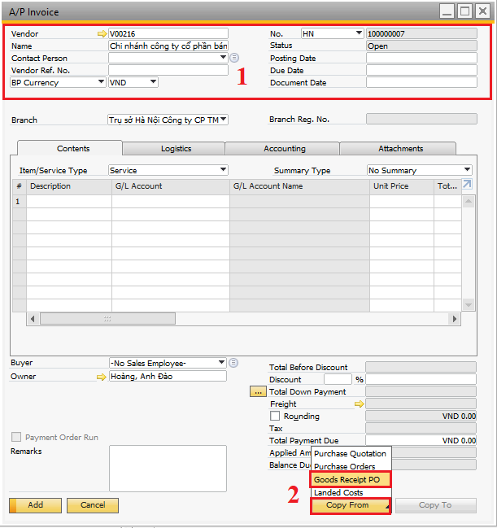

*Hình V.1.3.2 – Giao diện A/P Invoice*

**Vùng 1:** Chọn ***Vendor*** cần tạo hóa đơn.

**Vùng 2:** Chọn ***Copy From*** 🡪**Goods Receipt PO.**

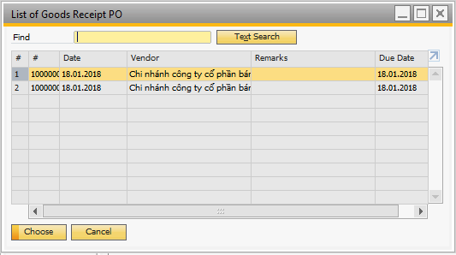

*Hình V.1.3.3– Danh sách Goods Receipt PO*

* + - Chọn “***Choose***” Goods Receipt PO cần ghi nhận hóa đơn.
* Màn hình copy thông tin:

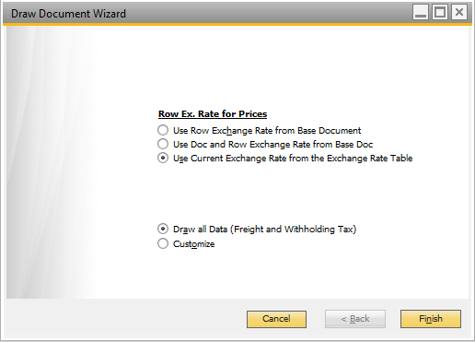

*Hình V.1.3.4**– Điều kiện lựa chọn sao chép*

* + Draw all Data : Lấy tất cả dữ liệu từ Goods Receipt PO sang A/P Invoice.
  + Customize: Tùy chỉnh theo số thực phát sinh.

🡪 Xác nhận số lượng và thông tin khác liên quan 🡪 ***Finish.***

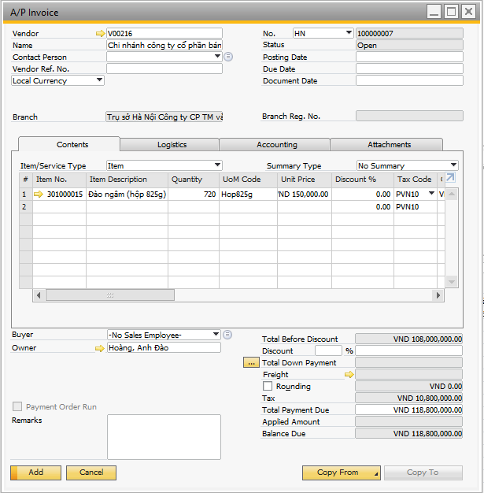

*Hình V.1.3.5– Màn hành A/P Invoice*

* *Chọn* ***Add*** *để lưu chứng từ*

**Các thông tin cần theo dõi:**

* Vendor: mã NCC.
* Name: tên NCC (tự động hiện khi chọn mã NCC).
* BP Currency: loại tiền tệ giao dịch.
* No.: số chứng từ trên hệ thống.
* Status: tình trạng hóa đơn (Open/Close – Chưa thanh toán/Đã thanh toán).
* Posting Date/Document Date: ngày hóa đơn.
* Due Date: hạn thanh toán.
* Item No: mã hàng hóa.
* Item Description: tên hàng hóa (tự động xuất hiện khi chọn mã hàng hóa).
* Quantity: số lượng hàng hóa.
* Unit Price: đơn giá của hàng hóa
* Discount (%): phần trăm chiết khấu của mặt hàng.
* Tax Code: loại thuế.
* Total (LC): tổng tiền theo dòng (mặt hàng).
* Total Before Discount: tổng cộng giá trị trước khi chiết khấu.
* Discount: tổng tiền chiết khấu
* Tax: tiền thuế
* Total Payment Due: tổng tiền trên hóa đơn sau thuế.
* Remarks: ghi chú cho hóa đơn.

1. Kiểm tra , nhập thêm các thông tin (nếu có) :

* Số hóa đơn
* Ký hiệu hóa đơn
* Kỳ khai báo thuế
* Ngày hóa đơn
* Tình trạng khai báo thuế
* Pháp Nhân.

## Cấn trừ khoản đã tạm ứng cho NV để thanh toán cho NCC – Làm Journal Entry

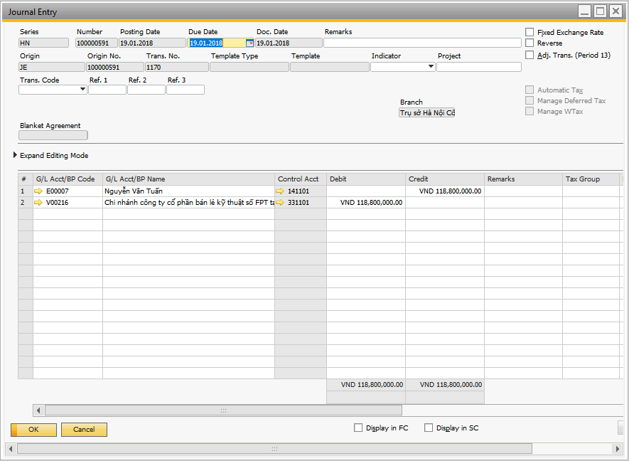

*Hình V.2.1 màn hình Journal Entry*

1. **Màn hình chung**

* Posting Date: Ngày hạch toán hóa đơn
* Document Date: ngày chứng từ
* Remarks: Diễn giải chung

1. **Màn hình chi tiết**:

* G/L Acct/BP Code: chọn tài khoản/chọn mã nhân viên hạch toán bằng tổ hợp phím **Ctrl+Tab**
* Debit/Credit: nhập số tiền hạch toán nợ/có.
* Legal Entity: chọn pháp nhân.
* Location: Chọn cửa hàng.
* Số hóa đơn
* Số seri hóa đơn
* Ngày hóa đơn
* Tên đối tượng
* Địa chỉ đối tượng
* Mã số thuế
* Diễn giải thuế

## Reconcile hóa đơn và khoản thanh toán

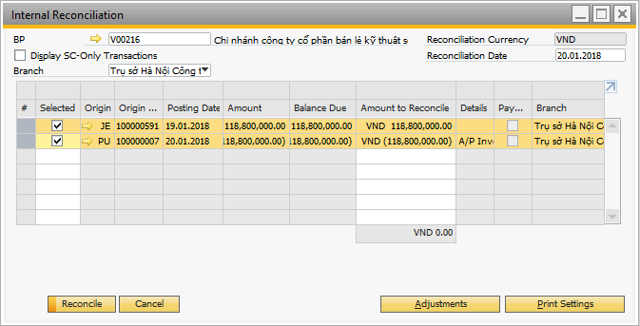

*Màn hành V.3.1 Internal reconcilition*

**Click Reconcile để lưu chứng từ trên hệ thống**

*Chú ý: Chi tạm ứng cho nhân viên là 120 triệu nhưng mua hàng hết 118,8 triệu -> User Làm Phiếu thu tiền thừa để thu lại 81,2 triệu từ nhân viên tạm ứng*

Cách làm tham khảo mục **“VII.2 Thu Tạm ứng thừa”**

## Nhân viên tạm ứng mua chi phí có hóa đơn dịch vụ chi phí từ NCC về

Nhân viên tạm ứng 120 triệu để mua dịch vụ sau đó mang hóa đơn về => Tạo phiếu chi tạm ứng cho nhân viên ***: Tham khảo cách làm ở Mục “I. Chi tạm ứng theo từng đối tượng nhân viên”***

Sau đí Làm AP Invoice dạng service để ghi nhận công nợ

Hóa đơn dịch vụ service

Nhập trực tiếp các service (nhập A/P Invoice cho những dịch vụ không thường xuyên sử dụng và những dịch vụ này không được lưu vào hệ thống dưới dạng *Item*) và không đi qua bước PO và Goods Receipt (chỉ có bước lập AP Invoice).

Đườngdẫn: **Menu 🡪 Purchasing A/P 🡪 A/P Invoice**

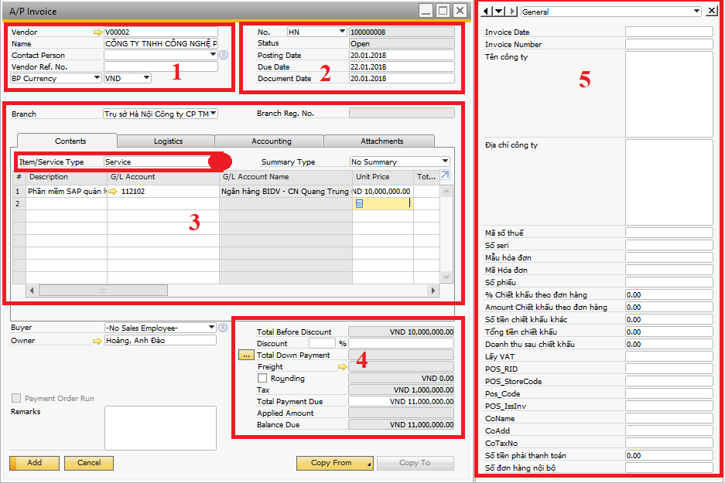

*Hình VII.1. Màn hình AP Invoice*

**Các thông tin cần theo dõi:**

* *Vendor :* chọn mã nhà cung cấp dịch vụ
* *Contact Person :* Chọn người liên hệ (nếu có), trường hợp nhà cung cấp có nhiều người liên hệ hệ thống sẽ hiện lên list người liên hệ để user chọn.
* Nhập các thông tin về *Posting Date* (Ngày nhập chứng từ), *Delivery Date* (Ngày giao hàng), *Document Date* (ngày chứng từ).
* **Item/Service Type:** chọn ***Service***
* **Description:** nhập tên , diễn giải dịch vụ muốn sử dụng.
* **G/L Account:** chọn tài khoản kế toán tương ứng với loại dịch vụ đó.
* *Store:* Nhập của hàng sử dụng dịch vụ đó
* *Phòng ban:* Nhập phòng ban xử dụng dịch vụ
* *Location:* Nhập Khu vực sử dụng dịch vụ
* *Mã phí:* Nhập mã phí
* *Discount :* nhập chiết khấu giảm giá (nếu có)
* *Tax Code :* nhập thuế VAT
* *Total :* Nhập số tiền.

1. Ngoài ra, kiểm tra và ghi nhận những thông tin thêm (Nếu có):

* Số Hóa Đơn
* Ký hiệu Hóa Đơn
* Kỳ khai báo thuế
* Ngày hóa đơn
* Tình trạng khai báo thuế
* Pháp Nhân.

*Trường hợp là NCC 1 lần, user thêm các thông tin:*

* Tên BP 1 lần
* Địa chỉ BP 1 lần
* Mã số thuế 1 lần.

Các bước tương tự như khi thực hiện một đơn đặt hàng (Type : Item ) thông thường.

Chọn *“****Add****”* để thực hiện lưu hóa đơn vào hệ thống và ghi nhận công nợ NCC.

Chú ý: Trường hợp nhập sai A/P Invoice -> User cancel A/P invoice đó rồi làm lại A/P Invoice khác

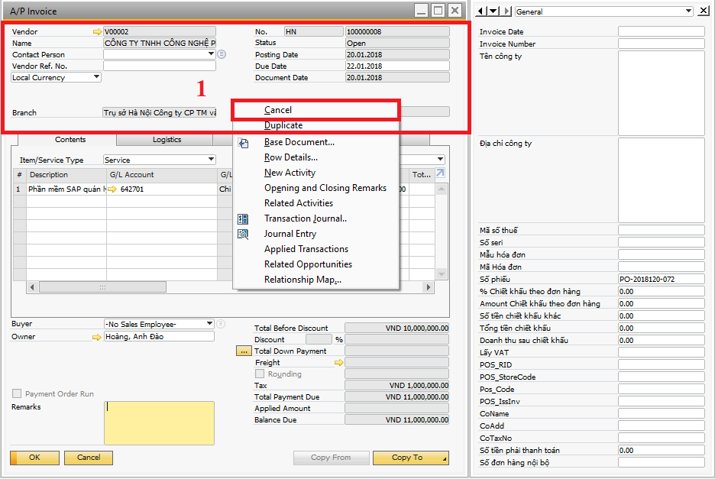

*Hình VII.2 Màn hình Cancel A/P Invoice*

Nhấn Cancel màn hình **A/P Incoice Cancellation** hiện ra

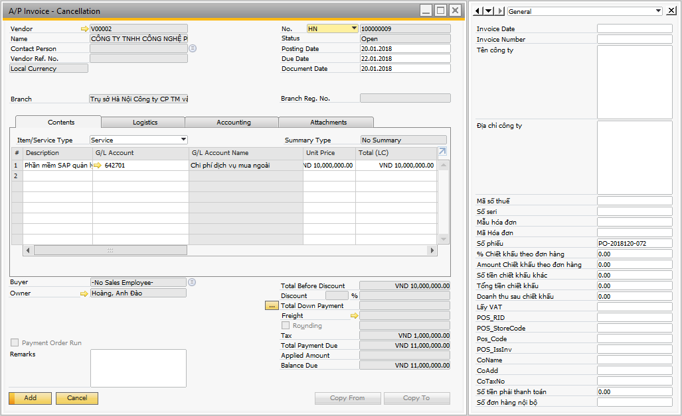

Nhấn **Add** để lưu chứng từ

## Chi tạm ứng thiếu – Thu tạm ứng thừa.

#### Chi tạm ứng thiếu

Khi chi phí phải trả thực tế phát sinh nhiều hơn hơn so với số tiền nhân viên tạm ứng, user truy xuất theo đường dẫn sau để chi thêm số tiền còn thiếu ***: Banking 🡪 Outgoing Payments 🡪 Outgoing Payments***

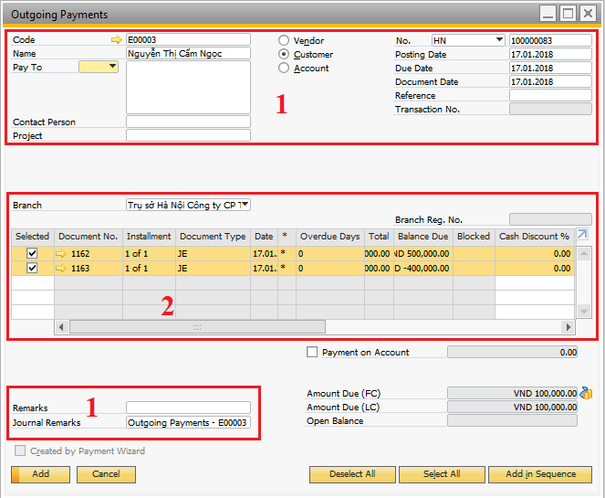

*Hình VII.1.1 – Chi tiền thiếu*

1. **Màn hình thông tin chung:**

* Chọn dạng phiếu chi: Customer
* Code : mã nhân viên
* Posting Date : Ngày hạch toán chi
* Document Date: ngày chứng từ
* Control Account: tài khoản hạch toán cho nhân viên
* Remarks: ghi chú.

1. **Màn hình chi tiết:**

* Selected: chọn số chứng từ tạm ứng thiếu.
* Total Payment: số tiền trả lại cho nhân viên (hệ thống mặc định số tiền của chứng từ chọn)

1. **Màn hình payment Means : hình thức thanh toán (cash, bank …)**

* Chọn loại tiền thu – Currency, Tỉ giá thu – Rate:
* Chọn Tab Bank Transfer nếu thu qua chuyển khoản hoặc Cash nếu chi bằng tiền mặt.
* *Ví dụ: Chi tiền tạm ứng ban đầu cho nhân viên là 400, nhưng phát sinh chi phí là 500. Vậy còn thiếu 100 🡪 sử dụng chức năng Outgoing Payment để chi thêm 100.*

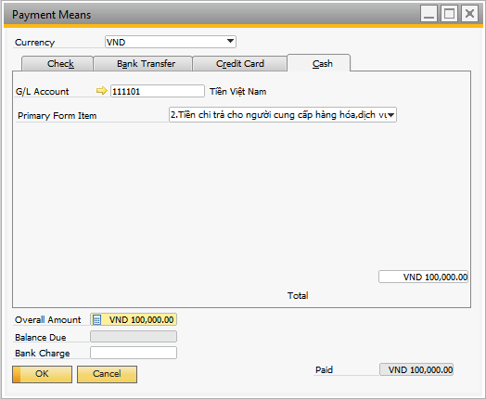

*Hình VII.1.2 – Chi tiền thiếu*

* **Bank Transfer – Phương thức thanh toán qua chuyển khoản**
  + Chọn tài khoản tiền gửi – G/L Account
  + Nhập vào ngày nhận tiền – Transfer date
  + Nhập vào số tiền nhận bằng cách nhấn Ctrl+B - Total:
  + Chọn chỉ tiêu lưu chuyển tiền tệ: Cash Flow Item
  + Nhấn OK để hoàn tất
* **Cash – Phương thức thanh toán tiền mặt**
  + Chọn tài khoản tiền mặt – G/L Account
  + Nhập vào số tiền nhận thanh toán bằng cách nhấn Ctrl+B - Total:
  + Chọn chỉ tiêu lưu chuyển tiền tệ: Cash Flow Item
  + Nhấn OK để hoàn tất
* **Các thông tin thêm:**
  + Số phiếu: Hệ thống sẽ tự cập nhật.

**Click “Add” để lưu chứng từ vào hệ thống.**

#### Thu tạm ứng thừa

Khi chi phí phải trả thực tế phát sinh ít hơn hơn so với số tiền nhân viên tạm ứng, user truy xuất theo đường dẫn sau để thu lại số tiền còn thừa***: Banking 🡪 Incoming Payments 🡪 Incoming Payments***

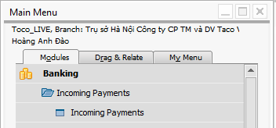

*Hình VII.2.1 – Đường dẫn Incoming Payments*

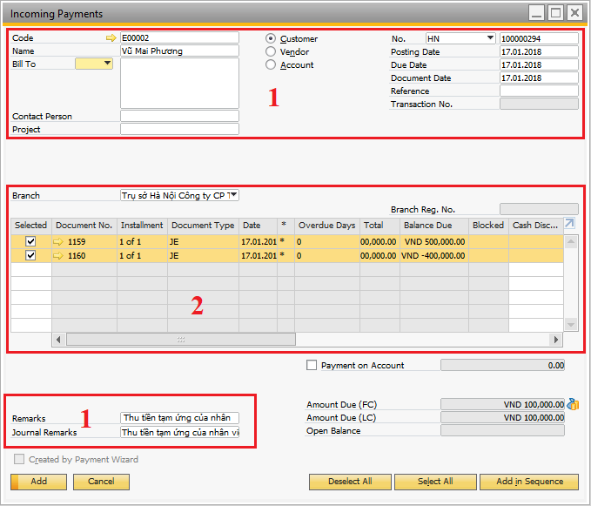

*Hình VII.2.2 – Incoming Payments*

1. **Màn hình thông tin chung:**

* Chọn dạng phiếu thu: Customer
* Code : mã nhân viên
* Posting Date : Ngày hạch toán chi
* Document Date: ngày chứng từ
* Control Account: tài khoản hạch toán cho nhân viên
* Remarks: ghi chú.

1. **Màn hình chi tiết:**

* Selected: chọn số chứng từ tạm ứng thiếu.
* Total Payment: số tiền trả lại cho nhân viên (hệ thống mặc định số tiền của chứng từ chọn)

1. **Màn hình payment Means : hình thức thanh toán (cash, bank …)**

* Chọn loại tiền thu – Currency, Tỉ giá thu – Rate:
* Chọn Tab Bank Transfer nếu thu qua chuyển khoản hoặc Cash nếu chi bằng tiền mặt.
* *Ví dụ: Chi tiền tạm ứng ban đầu cho nhân viên là 5000, nhưng phát sinh chi phí là 3000. Vậy còn thừa 2000 🡪 sử dụng chức năng Outgoing Payment để thu lại 2000.*

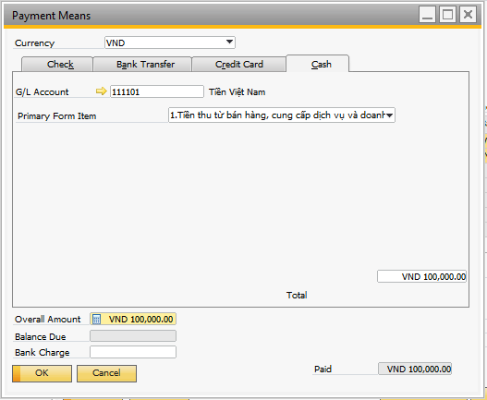

*Hình VII.2.3 – Payments Means*

* **Bank Transfer – Phương thức thanh toán qua chuyển khoản**
  + Chọn tài khoản tiền gửi – G/L Account
  + Nhập vào ngày nhận tiền – Transfer date
  + Nhập vào số tiền nhận bằng cách nhấn Ctrl+B - Total:
  + Chọn chỉ tiêu lưu chuyển tiền tệ: Cash Flow Item
  + Nhấn OK để hoàn tất
* **Cash – Phương thức thanh toán tiền mặt**
  + Chọn tài khoản tiền mặt – G/L Account
  + Nhập vào số tiền nhận thanh toán bằng cách nhấn Ctrl+B - Total:
  + Chọn chỉ tiêu lưu chuyển tiền tệ: Cash Flow Item
  + Nhấn OK để hoàn tất
* **Các thông tin thêm:**
  + Số phiếu: Hệ thống sẽ tự cập nhật.

**Click “Add” để lưu chứng từ vào hệ thống.**